

建设内容：液气电控虚拟仿真系统
项目名称：材料分拣虚拟仿真系统
指导教师：吕明珠

辽宁开放大学（辽宁装备制造职业技术学院）

目录
一、实训简介 1
二、实训目的 2
三、实训任务 2
四、端子分配表 3
五、电气接线图 4
六、实训报告明细 4

一、实训简介
材料分拣虚拟仿真系统针对机电一体化教学，涵盖了PLC、气动控制、电机传动、电磁铁控制、位置控制、传感器检测等学科，基于多种传感器的检测及旋转编码器的精确定位，实现对不同材质、不同颜色物体的分拣。系统通过拖拽的方式模拟设备模型组装过程，之后按照系统设定的设备接线-测试-参数设置-程序运行相关步骤进行交互操作。充分锻炼学生设备组装、接线、编程调试等综合能力。
1、设备组成及功能
（1）落料机构：落料机构由井式工件库，光电传感器、工件、安装支架、上料气缸等组成。主要将工件推至传送带上。
（2）皮带输送线：皮带输送线是通过主动轮电机旋转从而带动皮带跟随运动，达到物料输送的装置。
（3）物料分拣设备：通过传感器检测识别，判定工件类型后驱动推料气缸动作或旋转电磁铁动作，从而将不同类型的工件分拣至不同的料槽。
（4）接线端子盒：常用的控制电器元件，常用来接通或断开“控制电路”（其中电流很小），从而达到控制电动机或其他电气设备运行目的的一种开关。
（5）光电传感器：物料检测传感器为光电漫反射型传感器，检测到有工件时为PLC提供一个输入信号。在传统的顺序控制器的基础上引入了微电子技术、计算机技术、自动控制技术和通讯技术而形成的一代新型工业控制装置，目的是用来取代继电器、执行逻辑、记时、计数等顺序控制功能，建立柔性的远程控制系统。具有通用性强、使用方便、适应面广、可靠性高、抗干扰能力强、编程简单等特点。
（6）气动电磁阀：利用电磁线圈通电时，静铁芯对动铁芯产生电磁吸力使阀切换以改变气流方向和气流的通断，来控制执行元件启动、停止及运动方向的气动阀。
（7）旋转电磁铁：旋转将工件导入料槽中。
2、可实现如下的实训功能：
（1）电气控制电路的安装；
（2）上料机构的安装调试；
（3） 传送机构的安装调试；
（4）材料分拣实训装置安装和运行调试；
（5）设备模拟运行；
（6）设备模拟组装、电气接线考核评分。

二、实训目的
针对机电一体化教学，模拟搭建落料机构、皮带输送线、物料分拣设备、接线端子盒、各种传感器、气动电磁阀、旋转电磁铁等工业自动化三维场景。通过拖拽的方式模拟设备模型组装过程，之后按照系统设定的设备接线-测试-参数设置-程序运行相关步骤进行交互操作。充分锻炼学生设备组装、接线、编程调试等综合能力。

三、实训任务
（1）设备组装：点击右侧设备栏，选择相应的元器件，放置在场景中合适位置上，一步步完成整个材料分拣生产线的组装。
（2）设备接线：认真阅读端子分配表、PLC接线图，充分理解控制原理，一步步完成各个端子模拟接线过程。
（3）程序下载：根据控制要求、端子分配及功能表、接线图，将编译无误的程序下载到PLC中。
（4）设备运行：根据控制要求，按下“启动”按钮、“停止”按钮、“急停”按钮、“复位”按钮观察气缸的运动情况。适当修改控制程序，直至完全符合控制要求中。

四、端子分配表
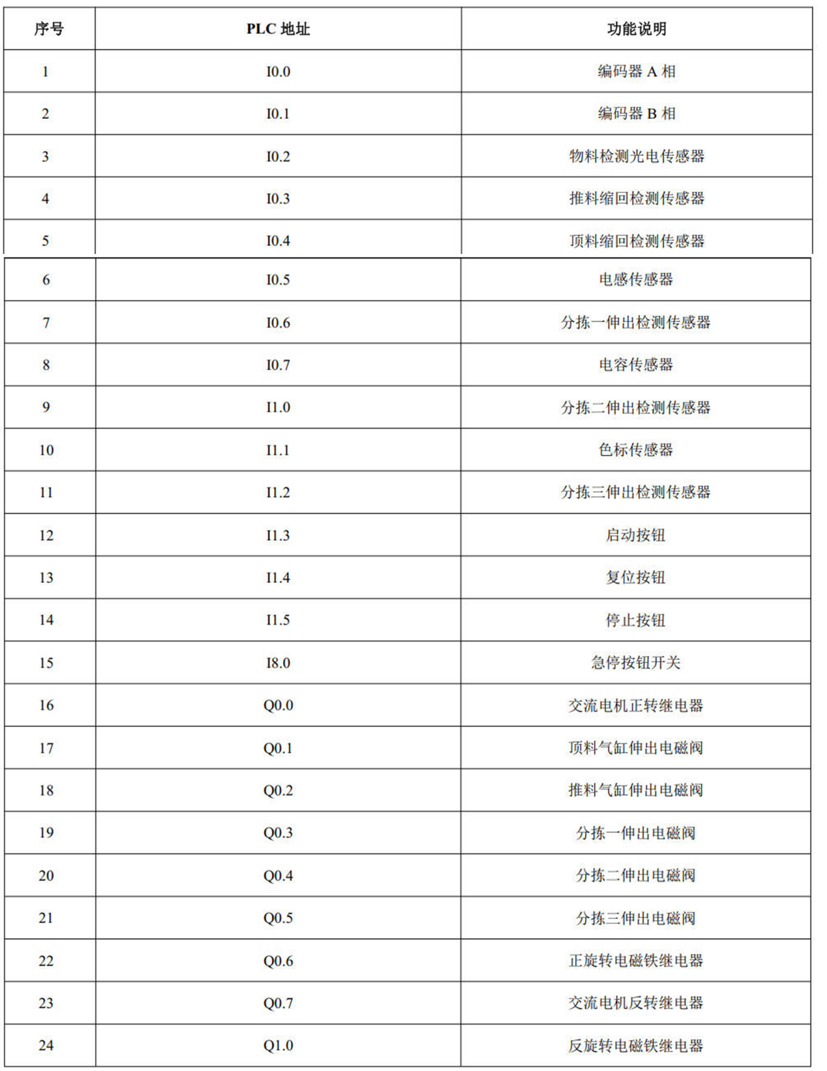

五、电气接线图
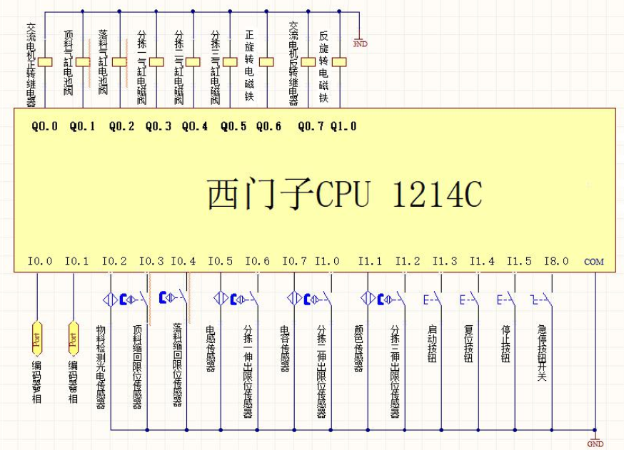

六、实训报告明细
1、模拟组装
1、请点击设备栏皮带输送线工具图标，拖拽放至实训台指定区域。
{Name_1}
{%image_1}
标准参考答案：皮带输送线
2、请点击设备栏里落料机构工具图标，拖拽放至实训台指定区域。
{Name_2}
{%image_2}
标准参考答案：落料机构
3、请点击设备物料分拣设备工具图标，安装至皮带传输线上。
{Name_3}
{%image_3}
标准参考答案：物料分拣设备
4、请点击设备栏电感传感器工具图标，放至皮带传输线上方对应分拣槽1的位置进行安装固定。
{Name_4}
{%image_4}
标准参考答案：电感传感器
5、请点击设备栏电容传感器工具图标，放至皮带传输线上方对应分拣槽2的位置进行安装固定。
{Name_5}
{%image_5}
标准参考答案：电容传感器
6、请点击设备栏光电传感器工具图标，放至皮带传输线上方对应分拣槽3的位置进行安装固定。
{Name_6}
{%image_6}
标准参考答案：光电传感器
7、请点击设备栏旋转电磁铁工具图标，放至皮带传输线上方对应分拣槽4的位置进行安装固定。
{Name_7}
{%image_7}
标准参考答案：旋转电磁铁
8、请点击在设备栏电动机工具图标，安装至皮带传输线主动轮位置处。
{Name_8}
{%image_8}
标准参考答案：电动机

2、设备接线
备注：同一行以及/号代表需要端子串联。
PLC位置 | PLC地址含义 | 功能说明 | 端子排
DI a | I0.0 | 编码器A相 | I0.0
DI a | I0.1 | 编码器B相 | I0.1
DI a | I0.2 | 物料检测光电传感器 | I0.2
DI a | I0.3 | 推料缩回检测传感器 | I0.3
DI a | I0.4 | 顶料缩回检测传感器 | I0.4
DI a | I0.5 | 电感传感器 | I0.5
DI a | I0.6 | 分拣一伸出传感器 | I0.6
DI a | I0.7 | 电容传感器 | I0.7
DI a | I1.0 | 分拣二伸出传感器 | I1.0
DI a | I1.1 | 色标传感器 | I1.1
DI a | I1.2 | 分拣三伸出传感器 | I1.2
DI a | I1.3 | 启动按钮
DI a | I1.4 | 复位按钮
DI a | I1.5 | 停止按钮
DI a | 1M |  | 24V
DO a | Q0.0 | 交流电机正转继电器 | Q0.0
DO a | Q0.1 | 顶料气缸伸出电磁阀 | Q0.1
DO a | Q0.2 | 推料气缸伸出电磁阀 | Q0.2
DO a | Q0.3 | 分拣一伸出电磁阀 | Q0.3
DO a | Q0.4 | 分拣二伸出电磁阀 | Q0.4
DO a | Q0.5 | 分拣三伸出电磁阀 | Q0.5
DO a | Q0.6 | 正旋转电磁铁继电器 | Q0.6
DO a | Q0.7 | 交流电机反转继电器 | Q0.7
DO b | Q1.0 | 反旋转电磁铁继电器 | Q1.0
3、程序调试

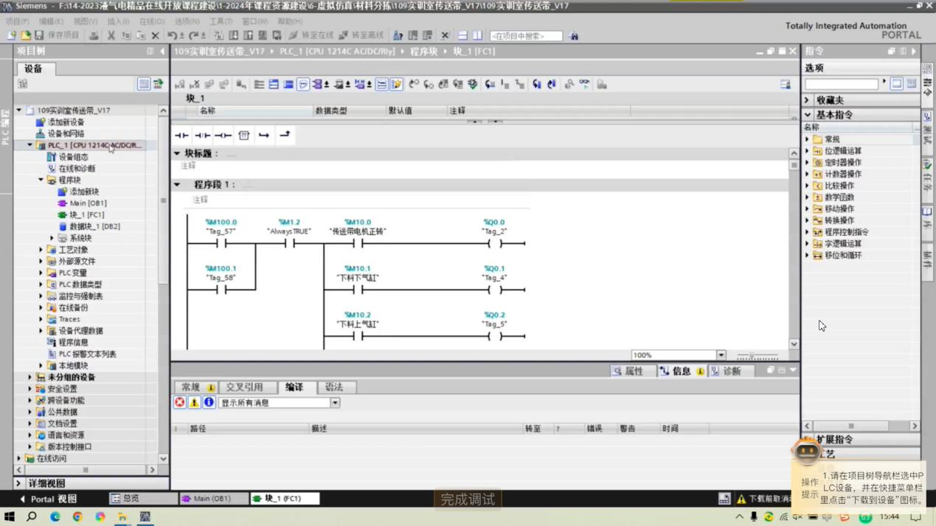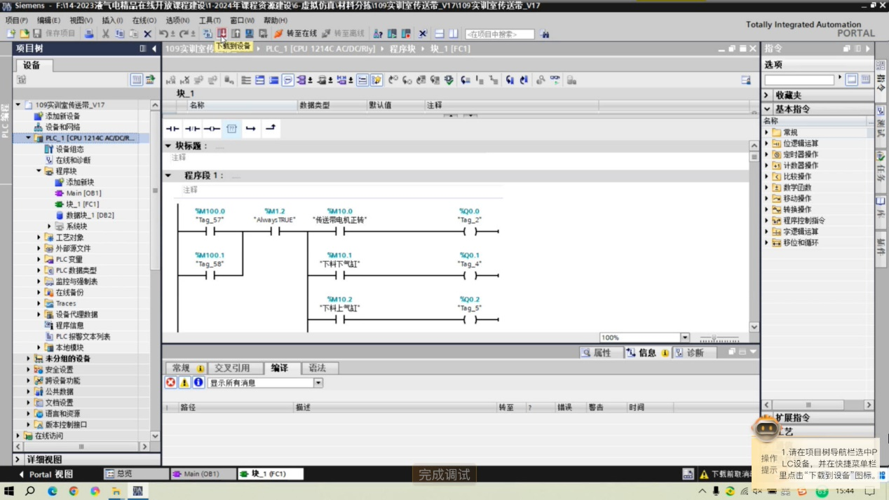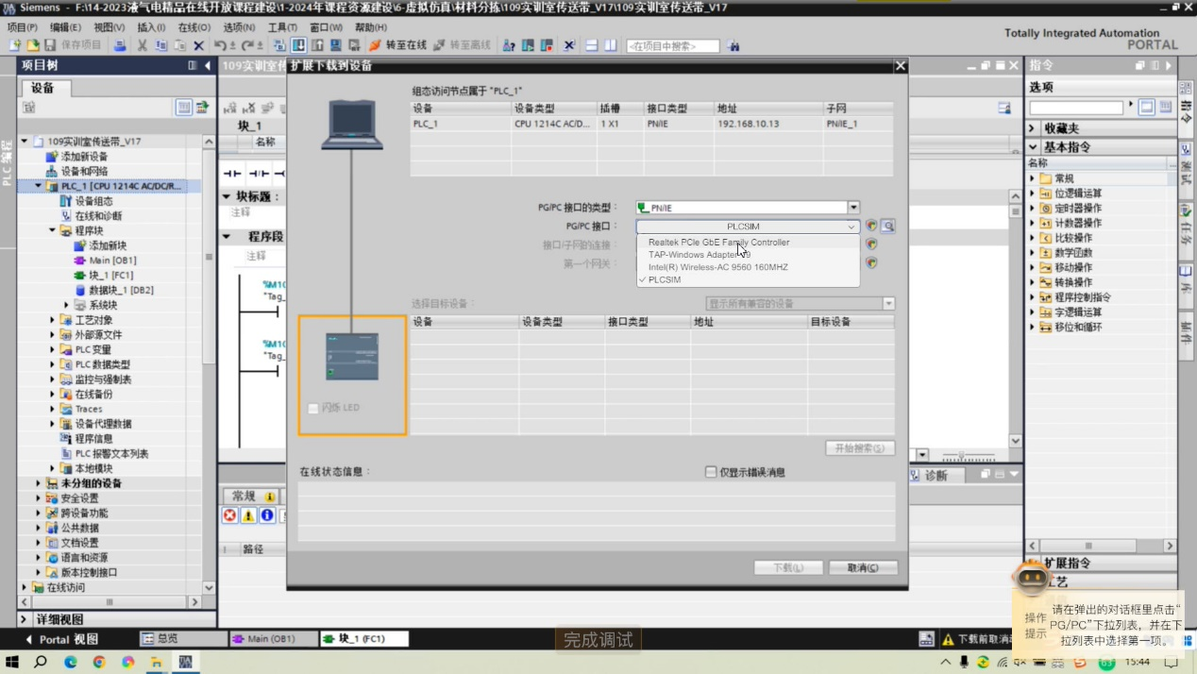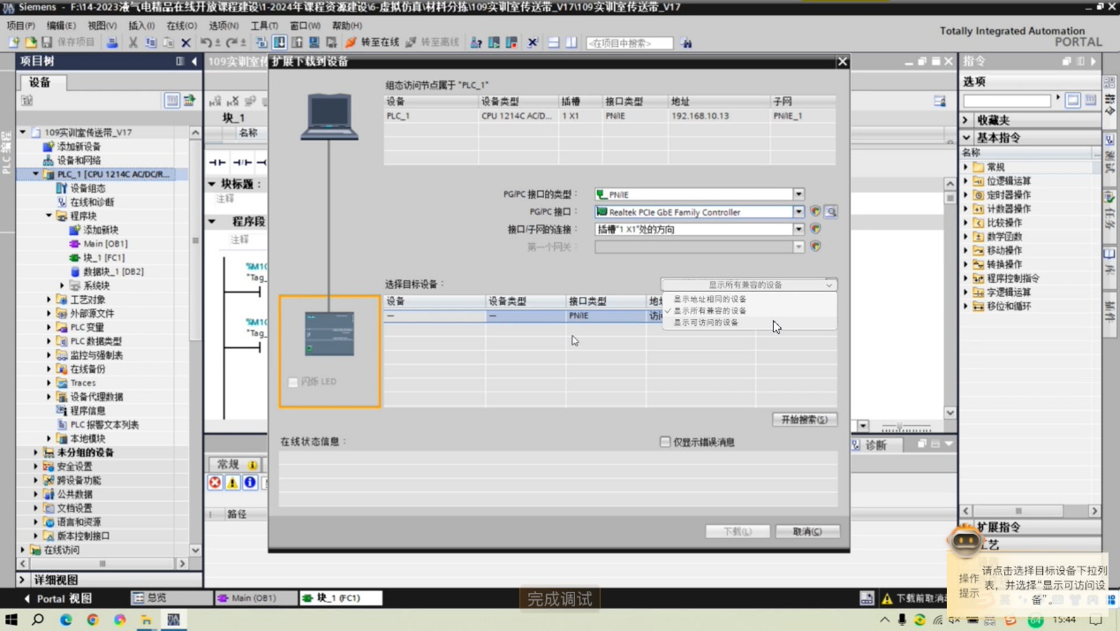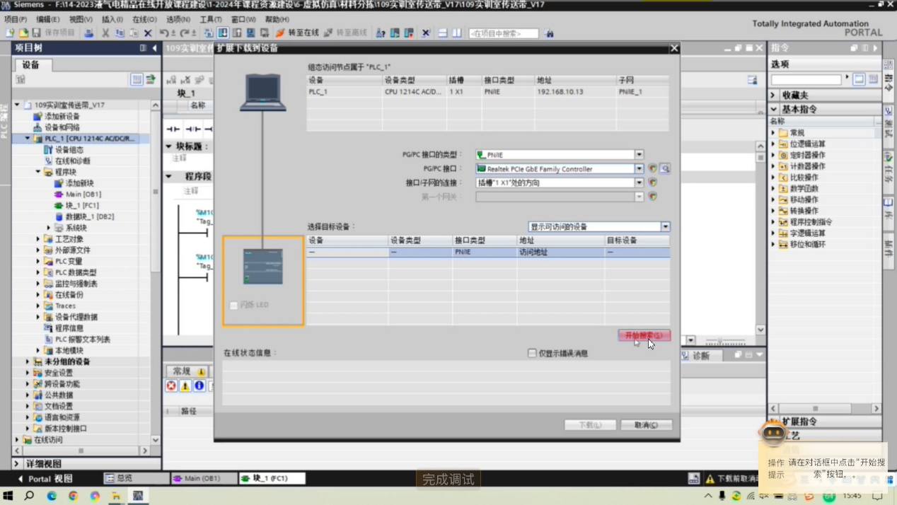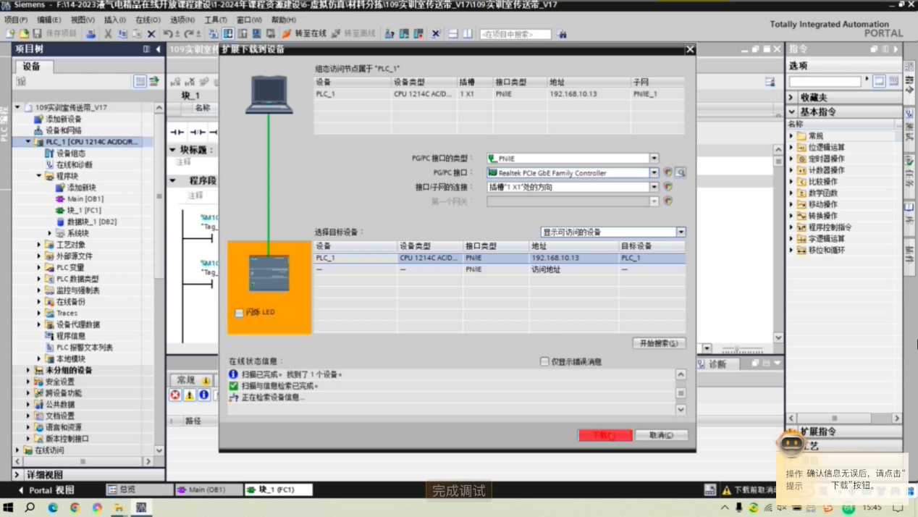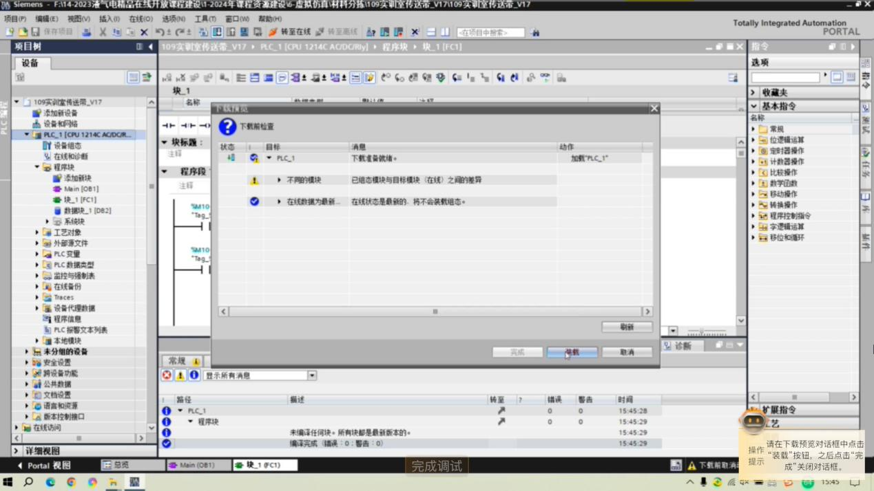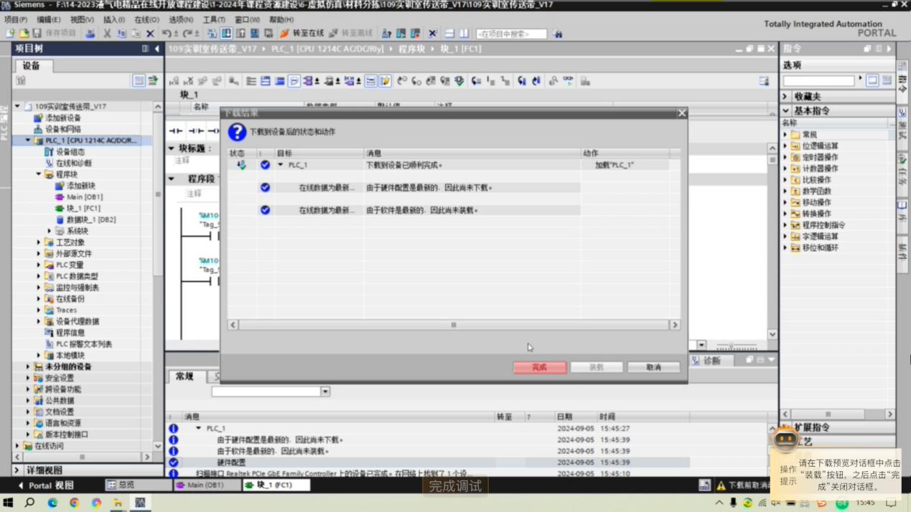

4、设备运行
根据控制要求，按下“启动”按钮、“停止”按钮、“急停”按钮、“复位”按钮，设备运行工况良好，符合实训要求。

